МИНОБРНАУКИ РОССИИ
САНКТ-ПЕТЕРБУРГСКИЙ ГОСУДАРСТВЕННЫЙ ЭЛЕКТРОТЕХНИЧЕСКИЙ УНИВЕРСИТЕТ «ЛЭТИ» ИМ. В.И. УЛЬЯНОВА (ЛЕНИНА)
Кафедра ИБ

Курсовая работа
по дисциплине «Компьютерные сети»
Тема: «Демонстрация работы STP–протокола»

Студент гр. 3362 Николаев А.А.
Преподаватель Горячев А.В.
Санкт-Петербург
2026
Задание
на курсовую работу
Студент Николаев А.А.
Группа 3362
Тема работы:
Демонстрация работы STP–протокола
Исходные данные:
- Среда эмуляции Cisco Packet Tracer, обеспечивающая графический интерфейс для построения топологии, режим реального времени (Realtime) и режим пошаговой симуляции (Simulation Mode);
- Базовые настройки коммутаторов по умолчанию (STP включён для VLAN 1, все порты находятся в состоянии Forwarding или Blocking в зависимости от топологии);
- Инструменты для генерации широковещательного трафика:
  - Команда ping на несуществующий IP-адрес для создания ARP-запросов;
  - Команда clear mac-address-table dynamic для очистки таблиц MAC-адресов на коммутаторах;
- Команды для управления STP:
  - show spanning-tree vlan 1 — проверка статуса протокола;
  - no spanning-tree vlan 1 — отключение STP для создания искусственной петли;
  - spanning-tree vlan 1 — повторное включение STP для восстановления работоспособности;
- Документирование процесса, включающее:
  - Схему топологии с указанием типов соединений и используемых портов;
  - Скриншоты состояний портов (зелёные/оранжевые индикаторы) до и после отключения STP;
  - Скриншоты результатов выполнения команд в режиме CLI;
  - Скриншоты процесса циркуляции пакетов в Simulation Mode с фильтрацией по ARP и BPDU.
Содержание пояснительной записки:
Содержание, введение, теоретическая часть, практическая часть, заключение, список использованных источников.
Предполагаемый объём пояснительной записки:
Не менее 20 страниц
Дата выдачи задания: 28.03.2026
Дата сдачи курсовой работы: 12.05.2026
Дата защиты курсовой работы:
Студент гр. 3362 Николаев А.А.
Преподаватель Горячев А.В.

Аннотация
В работе проведено исследование механизмов возникновения широковещательных штормов в Ethernet-сетях с избыточными связями и способов их предотвращения протоколом Spanning Tree Protocol (STP) с использованием эмулятора сетей Cisco Packet Tracer. Рассмотрены условия зацикливания кадров на втором уровне модели OSI, приводящие к деградации и полной остановке сети. Реализована поэтапная настройка топологии «треугольник» из трёх коммутаторов, включая размещение устройств, организацию физических соединений, отключение STP для создания искусственной петли и последующее включение протокола для восстановления связности.
Особое внимание уделено визуализации широковещательного шторма в режиме симуляции (Simulation Mode) и анализу ролей портов (Root Port, Designated Port, Alternate Port) после стабилизации работы STP. Проведены тесты, демонстрирующие остановку сети при отключённом STP и полное восстановление её функционирования при активации протокола.
Методы исследования:
- Анализ принципов работы коммутаторов и протокола STP (802.1D);
- Практическое построение сетевой топологии в среде Cisco Packet Tracer;
- Настройка коммутаторов через интерфейс командной строки (CLI), включая управление режимами конфигурации (config, config-if);
- Эмуляция широковещательного шторма с помощью ping на несуществующий IP-адрес и очистка MAC-таблиц;
- Визуальное и логическое тестирование работы STP (мониторинг состояния портов, ролей и связности устройств).
Результаты работы могут быть использованы при изучении принципов построения отказоустойчивых локальных сетей, а также в качестве наглядного учебного материала для демонстрации критической важности протоколов покрывающего дерева в сетевой инфраструктуре.

Summary
This paper investigates the mechanisms of broadcast storm occurrence in Ethernet networks with redundant links and methods for their prevention using the Spanning Tree Protocol (STP), employing the Cisco Packet Tracer network emulator. The conditions for Layer 2 frame looping, which lead to network degradation and complete failure, are examined. A step-by-step configuration of a triangular topology consisting of three switches is implemented, including device placement, physical cabling, disabling STP to create an artificial loop, and subsequently re-enabling the protocol to restore connectivity.
Special attention is paid to visualizing the broadcast storm in Simulation Mode and analyzing port roles (Root Port, Designated Port, Alternate Port) after STP stabilization. Tests are conducted to demonstrate network failure when STP is disabled and complete network recovery upon protocol activation.
Research methods:
- Analysis of the operating principles of switches and the STP (802.1D) protocol;
- Practical construction of a network topology in the Cisco Packet Tracer environment;
- Switch configuration via the Command Line Interface (CLI), including management of configuration modes (config, config-if);
- Emulation of a broadcast storm using ping to a non-existent IP address and clearing MAC address tables;
- Visual and logical testing of STP operation (monitoring port states, roles, and device connectivity).
The results of this work can be used in studying the principles of building fault-tolerant local area networks, as well as a visual educational tool for demonstrating the critical importance of spanning tree protocols in network infrastructure.
Содержание

Введение 7
Основная часть 10
1.Теория 10
2.Практика 14
Заключение 19
Список использованных источников 21

Введение
Актуальность темы
Часто, для обеспечения стабильности работы сети в случае проблем со связью между свичами (выход порта из строя, обрыв провода), используют избыточные линки (redundant links) — дополнительные соединения. Идея простая — если между свичами по какой-то причине не работает один линк, используем запасной. Вроде все правильно, но представим себе такую ситуацию: два свича соединены двумя проводами.
Одной из их подопечных — рабочих станций вдруг приспичило послать широковещательный кадр (например, ARP-запрос), который приходит на первый свич. Раз широковещательный, шлем во все порты, кроме того, с которого получили. Второй свич, связаный с первым, получает кадр в два порта, видит, что он широковещательный, и тоже шлет во все порты.
Первый свич поступает точно также, и в итоге мы получаем широковещательный шторм (broadcast storm), который намертво блокирует работу сети, ведь свичи теперь только и занимаются тем, что шлют друг другу один и тот же кадр.
Похожая ситуация может возникнуть, когда сеть из нескольких свичей представляет собой не древовидный граф, имеет циклы (также, по факту, имеющихся при избыточных линках).
В связи с этим возникает необходимость в механизмах, предотвращающих возникновение петель.
Такие имеются, и одним из самых популярных является Spanning Tree Protocol (STP–протокол).

Цель работы
Изучение STP–протокола.
Задачи работы
- Теоретическое рассмотрение протокола;
- Практическая демонстрация работы.
Методы решения:
В ходе работы применялись следующие методы:
- Анализ принципов работы Ethernet-коммутаторов и протокола Spanning Tree Protocol (STP) согласно стандарту IEEE 802.1D;
- Практическое моделирование сетевой топологии в среде эмулятора Cisco Packet Tracer;
- Настройка коммутаторов через интерфейс командной строки (CLI), включая управление режимами конфигурации (enable, configure terminal, interface);
- Эмуляция широковещательного шторма с помощью генерации ARP-запросов (ping на несуществующий IP-адрес) и очистка динамических MAC-таблиц;
- Визуализация процессов зацикливания кадров и работы STP с использованием режима симуляции (Simulation Mode) и пошагового захвата пакетов (Capture/Forward).
- Мониторинг состояния портов и изменения ролей (Root Port, Designated Port, Alternate Port) с помощью команд show spanning-tree.
Практическая значимость
Результаты работы могут быть использованы при проектировании и администрировании отказоустойчивых локальных вычислительных сетей, в которых используются избыточные соединения между коммутаторами. Полученные навыки позволяют глубже понять механизмы возникновения широковещательных штормов и критическую важность протоколов покрывающего дерева для стабильной работы сетей второго уровня. Материалы работы могут применяться в учебном процессе при изучении сетевых технологий, а также в качестве наглядной демонстрации последствий неправильной конфигурации STP для начинающих сетевых инженеров.

Основная часть

Теория
Основная задача STP — предотвратить появление петель на втором уровне. Как это сделать? Просто выключить все избыточные линки, пока они нам не понадобятся. Тут уже сразу возникает много вопросов: какой линк из двух (или трех-четырех) отрубить? Как определить, что основной линк упал, и пора включать запасной? Как понять, что в сети образовалась петля? Чтобы ответить на эти вопросы, нужно разобраться, как работает STP.
STP использует алгоритм STA (Spanning Tree Algorithm), результатом работы которого является граф в виде дерева (связный и без простых циклов)
Для обмена информацией между собой свичи используют специальные пакеты, так называемые BPDU (Bridge Protocol Data Units). BPDU бывают двух видов: конфигурационные (Configuration BPDU) и панические TCN (Topology Change Notification BPDU). Первые регулярно рассылаются корневым свичом (и ретранслируются остальными) и используются для построения топологии, вторые, как понятно из названия, отсылаются в случае изменения топологии сети (проще говоря, подключении\отключении свича). Конфигурационные BPDU содержат несколько полей, остановимся на самых важных:
- Идентификатор отправителя (Bridge ID);
- Идентификатор корневого свича (Root Bridge ID);
- Идентификатор порта, из которого отправлен данный пакет (Port ID);
- Стоимость маршрута до корневого свича (Root Path Cost).
Соседние устройства никаких отношений (смежности/соседства) друг с другом не устанавливают. Они отправляют BPDU из всех работающих портов на мультикастовый ethernet-адрес 01-80-c2-00-00-00 (по умолчанию каждые 2 секунды), который прослушивают все свичи с включенным STP.
Итак, как же формируется топология без петель?
Сначала выбирается так называемый корневой мост/свич (root bridge). Это устройство, которое STP считает точкой отсчета, центром сети; все дерево STP сходится к нему. Выбор базируется на таком понятии, как идентификатор свича (Bridge ID). Bridge ID это число длиной 8 байт, которое состоит из Bridge Priority (приоритет, от 0 до 65535, по умолчанию 32768+номер vlan или инстанс MSTP, в зависимости от реализации протокола), и MAC-адреса устройства. В начале выборов каждый коммутатор считает себя корневым, о чем и заявляет всем остальным с помощью BPDU, в котором представляет свой идентификатор как ID корневого свича. При этом, если он получает BPDU с меньшим Bridge ID, он начинает анонсировать полученный Bridge ID в качестве корневого. В итоге, корневым оказывается тот свич, чей Bridge ID меньше всех.
После того, как коммутаторы сравнили свои айди и выбрали root bridge, каждый из остальных свичей должен найти один, и только один порт, который будет вести к корневому свичу. Такой порт называется корневым портом (Root port). Чтобы понять, какой порт лучше использовать, каждый некорневой свич определяет стоимость маршрута от каждого своего порта до корневого свича. Эта стоимость определяется суммой стоимостей всех линков, которые нужно пройти кадру, чтобы дойти до корневого свича. В свою очередь, стоимость линка определяется просто- по его скорости (чем выше скорость, тем меньше стоимость). Если имеют место одинаковые стоимости (как в нашем примере с двумя свичами и двумя проводами между ними — у каждого пути будет стоимость 19) — корневым выбирается меньший порт. Далее выбираются назначенные (Designated) порты. Из каждого конкретного сегмента сети должен существовать только один путь по направлению к корневому свичу, иначе это петля. В данном случае имеем в виду физический сегмент, в современных сетях без хабов это, грубо говоря, просто провод. Назначенным портом выбирается тот, который имеет лучшую стоимость в данном сегменте. У корневого свича все порты — назначенные.
И вот уже после того, как выбраны корневые и назначенные порты, оставшиеся блокируются, таким образом разрывая петлю.
Чуть раньше мы упомянули состояние блокировки порта, теперь поговорим о том, что это значит, и о других возможных состояниях порта в STP. Итак, в обычном (802.1D) STP существует 5 различных состояний:
- Блокировка (blocking): блокированный порт не шлет ничего. Это состояние предназначено, как говорилось выше, для предотвращения петель в сети. Блокированный порт, тем не менее, слушает BPDU (чтобы быть в курсе событий, это позволяет ему, когда надо, разблокироваться и начать работать)
- Прослушивание (listening): порт слушает и начинает сам отправлять BPDU, кадры с данными не отправляет.
- Обучение (learning): порт слушает и отправляет BPDU, а также вносит изменения в CAM- таблицу, но данные не перенаправляет.
- Пересылка (forwarding): этот может все: и посылает\принимает BPDU, и с данными оперирует, и участвует в поддержании таблицы mac-адресов. То есть это обычное состояние рабочего порта.
- Отключен (disabled): состояние administratively down, отключен командой shutdown. Понятное дело, ничего делать не может вообще, пока вручную не включат.
Порядок перечисления состояний не случаен: при включении (а также при втыкании нового провода), все порты на устройстве с STP проходят вышеприведенные состояния именно в таком порядке (за исключением disabled-портов).
Возникает закономерный вопрос: а зачем такие сложности? А просто STP осторожничает. Ведь на другом конце провода, который только что воткнули в порт, может быть свич, а это потенциальная петля. Вот поэтому порт сначала 15 секунд (по умолчанию) пребывает в состоянии прослушивания, ловя BPDU, попадающие в него, выясняет свое положение в сети — как бы чего не вышло, потом переходит к обучению еще на 15 секунд, пытается выяснить, какие mac-адреса есть в сети, и потом, убедившись, что ничего он не нарушит, начинает уже свою работу.

Практика
Теперь преступим к демонстрации работы STP–протокола. Для этого воспользуемся программой Cisco Packet Tracer, которая позволит нам без необходимости физического наличия свичей и рабочих станций, создать демонстрационную версию сети с петлями. Для демонстрации нам хватит сети из четырёх коммутаторов и двух ПК.
Для начала создадим сеть, в которой STP–протокол отключён, для демонстрации широковещательного шторма.
Для этого в нижней панели окна программы находим коммутатор и ПК.
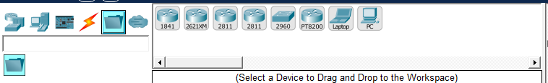
Рис. 1 — Выбор компонентов сети
Для проведения связей между компонентами сети в этой программе есть удобный инструмент — Automatically Choose Connection Type, автоматически (по связываемым компонентам) подбирающий тип связи.
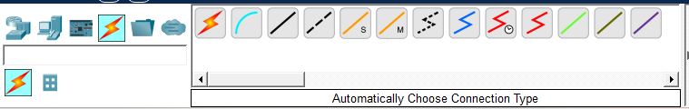
Рис. 2 — Выбор типа связи компонентов сети

В итоге у нас получается во такая сеть:
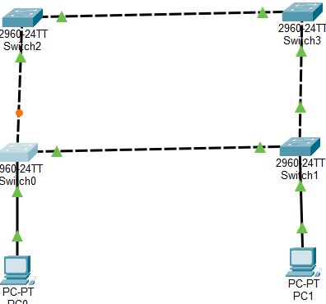
Рис. 3 — Демонстрационная сеть
Как видим, одна из связей между свичами уже неактивна (помечена оранжевым кругом), что значит, что STP–протокол уже включён, значит надо его отключить отдельно на каждом свиче. Для этого, нажав на свич и перейдя на вкладку CLI, выполним ряд команд, приведённых ниже:
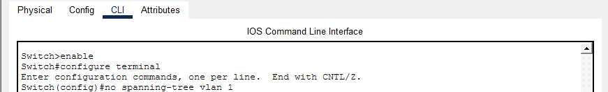
Рис. 4 — Отключение STP–протокола

Теперь все линки активны (все помечены зелёными треугольниками):
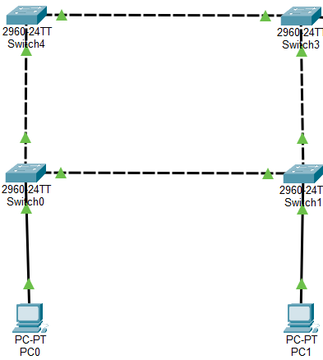
Рис. 5 — Демонстрационная сеть с отключённым STP–протоколом
Для демонстрации процесса переходим в раздел Simulation (кнопка в правой-нижней части экрана), добавляем фильтр на ARP–пакеты (т.к. проблема возникаем на втором уровне), выбираем одну из рабочих станций, переходим в раздел Desktop в открывшемся окне и выбираем Command Promt, там отправляем команду на отправку широковещательного запроса (ping 0.0.0.0). Сам пакет отправиться только после того, как мы нажмём на кнопку запуска симуляции.

Рис. 6 — Широковещательный шторм
Как видно на картинке, широковещательные пакеты идут на все порты, кроме того, с которого пришли, что приводит к тому, что пакет, пришедший однажды на свич, приходит туда снова, но уже размноженный, и снова отсылается.
Теперь возвращаемся к сети со включённым STP–протоколом. Также подготавливаем симуляцию и запускаем её.

Рис 7 — Нормальная рассылка широковещательного пакета
Как видно, левый нижний свич не отсылает пакет на свой неактивный порт, что предотвращает дальнейшую пересылку пакета.
Состояние графа, построенного протоколом, можно посмотреть при помощи команды show spanning-tree.
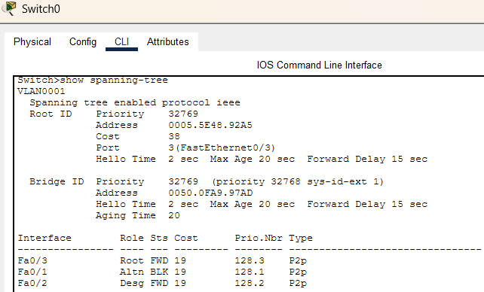
Рис. 8 — Showing of spanning-tree
Ответ на команды показывает нам информацию об корне дерева и самом узле (приоритет и адрес), а также портах (роль и стоимость).
Приведём работу алгоритма формирования дерева для этой сети. В начале каждый порт каждого коммутатора находится в состоянии блокировка, ожидая того, что на него прийдут пакеты протокола (т.к. свичи не знают, формируют ли они новую сеть или подключаются к сформировавшейся). Потом все порты переходят в состояния прослушивание и обучение, когда каждый коммутатор считает себя корневым, о чем заявляет всем остальным с помощью BPDU, в котором представляет свой идентификатор как ID корневого свича. В стандартной ситуации этот ID бы у каждого свича отличался, и после того, как пакеты от каждого свича побывали бы на каждом другом свиче, каждый свич признал бы корневым тот свич, у которого этот ID меньше. Но, видимо из-за того, что мы работаем в симуляции, Bridge ID у свичей не отличаются (стандартный 32768 + 1 номер vlan). Поэтому сравниваются уже MAC адреса и также выбирается наименьший по значению (в нашем случае 0005.5E48.92A5). Таким образом корневым свичём становится свич, обозначенный как третий (Switch3).
Далее каждый некорневой свич определяет стоимость маршрута от каждого своего порта до корневого свича. Эта стоимость определяется суммой стоимостей всех линков, которые нужно пройти кадру, чтобы дойти до корневого свича. В свою очередь, стоимость линка определяется просто- по его скорости (чем выше скорость, тем меньше стоимость). В нашем случае имеют место одинаковые стоимости (например, у нулевого свича, наиболее удалённого от корневого, стоимости линков 19), поэтому корневым выбирается меньший порт.
Далее выбирается тот порт, который будет заблокирован. Он выбирается достаточно просто, при помощи алгоритма построения наименьшего остовного дерева графа (из теории графов), с целью, чтобы у каждого свича был наибыстрейший доступ к корневому. Каждый свич, уже имея представление о состоянии сети, проделывает расчёты сам, но получает туже картину, что и остальные. В нашем случае обрывается связь на нулевом свиче блокировкой одного из его портов.
Опишем, как заново сформируется дерево, в случае обрыва одной из действующих связей при наличии резервного пути. Согласно механизму STP с каждого из портов раз в некоторый отрезок времени отправляется пакет, на который ожидается ответ. В случае, если ответ не получен, порт, с которого был отправлен пакет, переходит в состояние blocking (дабы точно подтвердить обрыв связи), в котором только слушает. Через определённый отрезок времени информация об обрыве связи доходит и до других узлов (не приходят пакеты с соответствующего порта). Таким образом узел, утративший один из своих узлов, но имеющий резервную (даже в случае, если вместе с ним оторвались ещё несколько связанных с ним узлов) становится, как бы, новоподключённым узлом. На этом месте уместно описать подключение нового узла.
На самом деле всё достаточно просто. Будем иметь дело с двумя портами: на старом узле и на новом. Оба они изначально находятся в состоянии blocking, переходя в listening и learning. С них отправляются пакеты BPDU со своими bridge id. Со старого отправляются пакеты с id корня старого дерева, а с нового – с id нового порта. Если новый id больше старого, то просто новый начинает считать корнем дерева узел с соответствующим id и отправляет на него пакеты для с обновления информации о структуре дерева. Если id нового узла меньше, то старый узел, к которому новый подключился, ночинает считать корнём новый узел и начинает отправлять пакеты с id нового корня, провоцируя переназначение корня на остальных узлах. В ситуации с нашей моделью сравниваться будут MAC–адреса коммутаторов.

Заключение
В ходе выполнения данной курсовой работы была успешно проведена демонстрация механизмов возникновения широковещательных штормов в Ethernet-сетях с избыточными связями и способов их предотвращения с использованием протокола Spanning Tree Protocol (STP). Работа включала полный цикл — от построения топологии в среде эмулятора Cisco Packet Tracer до визуализации и анализа работы STP в условиях искусственно созданной петли.
Основные достижения работы:
- Построение сетевой топологии — выполнено размещение трёх коммутаторов и двух оконечных устройств, организованы физические соединения по схеме «треугольник» с использованием прямых и перекрёстных кабелей, обеспечена базовая связность между устройствами;
- Настройка коммутаторов через CLI — освоены основные режимы конфигурации (enable, configure terminal, config-if), выполнены команды отключения и включения STP для VLAN 1, изучены способы навигации и проверки состояния портов;
- Эмуляция широковещательного шторма — путём отключения STP на всех коммутаторах, очистки MAC-таблиц и генерации ARP-запросов (ping на несуществующий IP-адрес) создана ситуация зацикливания кадров, приведшая к деградации сети;
- Восстановление работоспособности STP — после повторного включения протокола продемонстрирована автоматическая блокировка избыточного порта (переход в состояние Alternate/Blocking), прекращение широковещательного шторма и восстановление связности между оконечными устройствами;
- Визуализация и документирование — с использованием режима Simulation Mode и пошагового захвата пакетов (Capture/Forward) наглядно показаны процессы циркуляции BPDU и перехода портов между состояниями (Blocking, Listening, Learning, Forwarding). Все этапы настройки подробно задокументированы, включая команды и скриншоты.
- Описание работы алгоритма — приведено описание работы алгоритма формирования топологии без петель на примере демонстрационной сети, приведено описание переформирования дерева при обрыве связи и подключения нового узла.
Теоретическая и практическая значимость:
- Работа демонстрирует критическую важность протоколов покрывающего дерева (STP/RSTP/MSTP) для стабильной работы локальных сетей с избыточными связями;
- Полученные результаты подтверждают, что отключение STP даже в простой топологии из трёх коммутаторов приводит к катастрофическим последствиям — широковещательному шторму и полной потере связности;
- Материалы работы могут быть использованы в учебном процессе при изучении сетевых технологий и протоколов второго уровня модели OSI, а также в качестве наглядного пособия для начинающих сетевых инженеров.
Таким образом, поставленные цели и задачи были выполнены в полном объёме. Работа подтвердила, что STP является обязательным и незаменимым механизмом защиты от петель в Ethernet-сетях, а его корректная настройка — необходимым условием для обеспечения отказоустойчивости и стабильности современной сетевой инфраструктуры.

Список использованных источников
- Официальная документация Cisco (STP) – Cisco, Spanning Tree Protocol (STP) Documentation. URL: https://www.cisco.com/c/en/us/support/docs/lan-switching/spanning-tree-protocol/ (дата обращения: 29.04.2026).
- Официальная документация Cisco (STP) – Cisco Systems, Spanning Tree Protocol (STP) Documentation. URL: https://www.cisco.com/c/en/us/support/docs/lan-switching/spanning-tree-protocol/ (дата обращения: 28.04.2026).
- Cisco Packet Tracer – учебные материалы – Cisco Networking Academy, Cisco Packet Tracer – Getting Started Guide. URL: https://www.netacad.com/ (дата обращения: 28.04.2026).
- Стандарт IEEE 802.1D (Spanning Tree Protocol) – IEEE Standards Association, IEEE Standard for Local and Metropolitan Area Networks – Media Access Control (MAC) Bridges. IEEE Std 802.1D-2004 (Revision of IEEE Std 802.1D-1998). URL: https://standards.ieee.org/ (дата обращения: 28.04.2026) .

